Jawaban Kuis Review MySQL

Achnad Fathoni

1. Tampilkan seluruh data anggota yg menjadi admin

* SELECT * FROM `anggota` WHERE role = 'admin';

`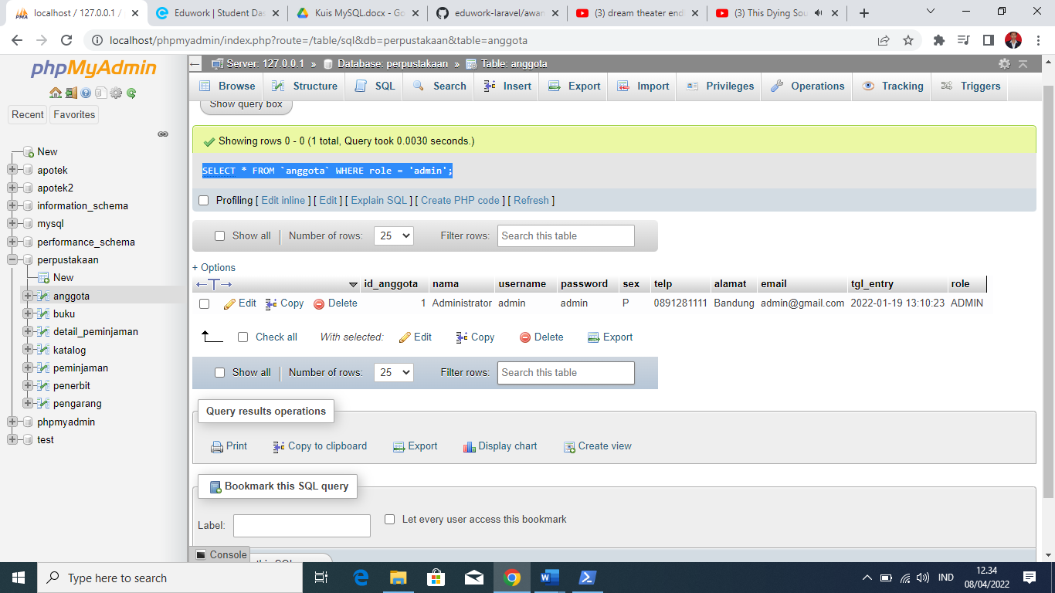

1. Tampilan seluruh data anggota yg tidak menjadi admin

* SELECT * FROM `anggota` WHERE role != 'admin';

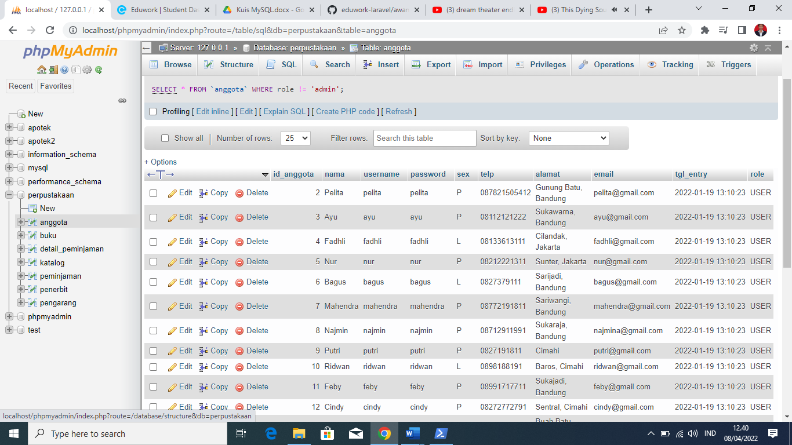

1. Tampilkan id dan nama anggota yg belum pernah melakukan peminjaman

* SELECT id_anggota, nama FROM anggota WHERE NOT EXISTS (SELECT id_anggota FROM peminjaman WHERE peminjaman.id_anggota=anggota.id_anggota);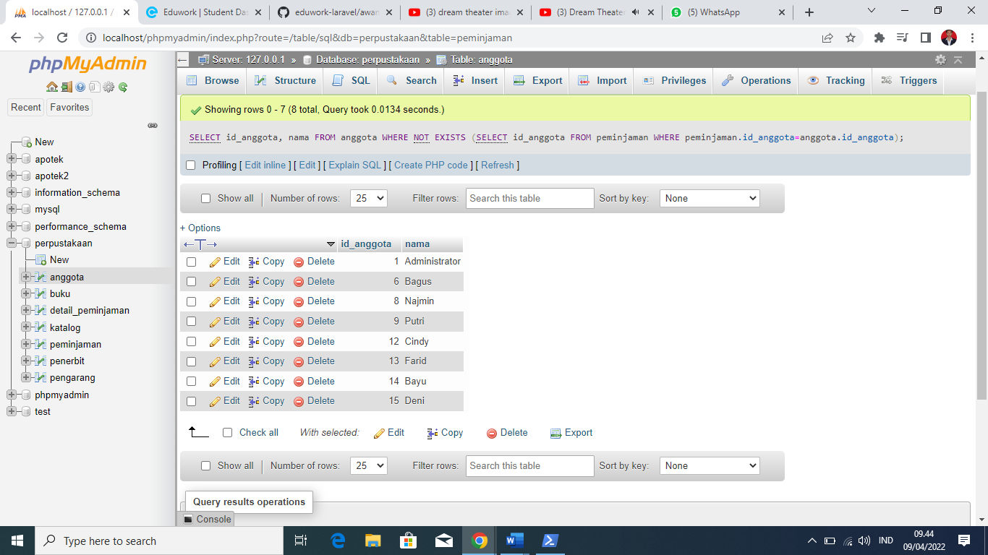

1. Tampilan id, nama, telp anggota yg pernah melakukan peminjaman

* SELECT DISTINCT id_anggota, nama FROM anggota WHERE EXISTS (SELECT id_anggota FROM peminjaman WHERE peminjaman.id_anggota=anggota.id_anggota);

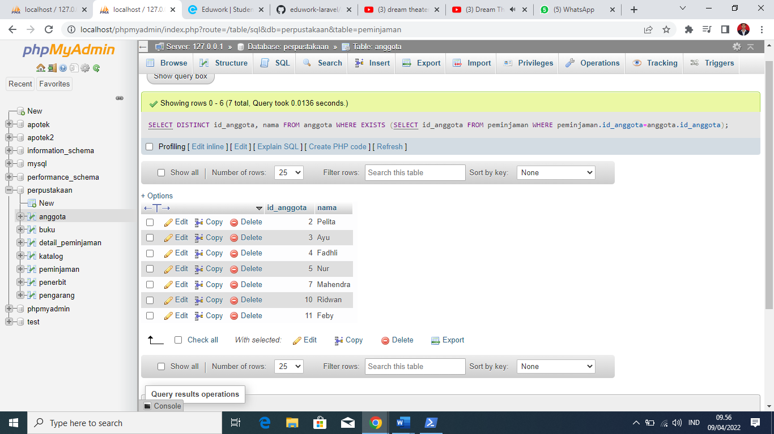

1. Tampilkan id, nama, telp anggota yg pernah melakukan peminjaman lebih dari 1x

* SELECT COUNT(peminjaman.id_anggota) AS total, peminjaman.id_anggota, nama, telp FROM peminjaman JOIN anggota ON peminjaman.id_anggota = anggota.id_anggota GROUP BY peminjaman.id_anggota HAVING COUNT(peminjaman.id_anggota) > 1;

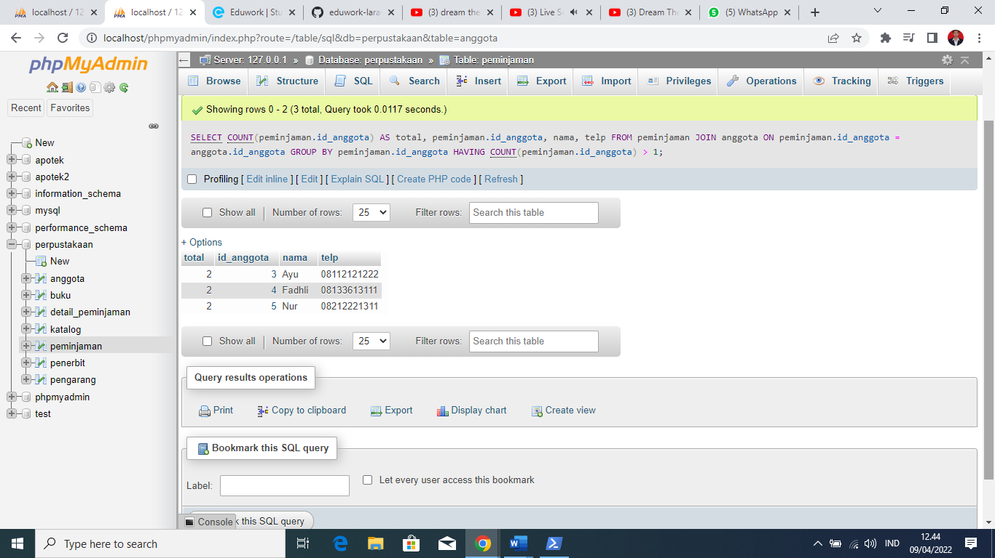

1. Tampilkan nama, telp, alamat, tanggal pinjam dan tanggal kembali

* SELECT nama, telp, alamat, tgl_pinjam, tgl_kembali FROM peminjaman JOIN anggota ON peminjaman.id_anggota = anggota.id_anggota;

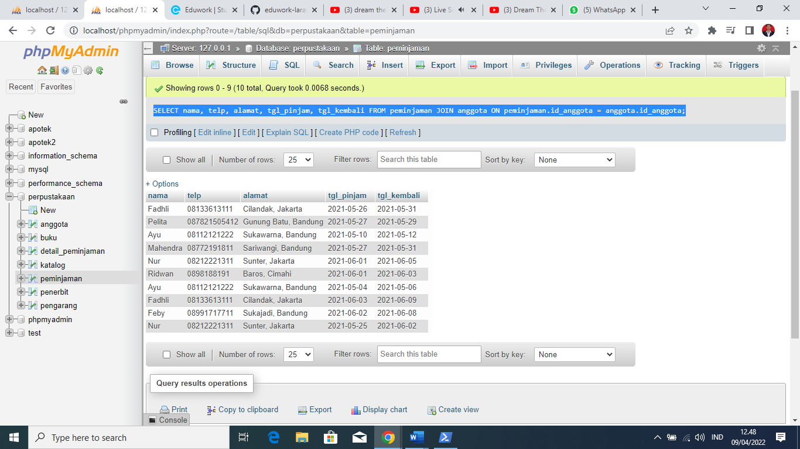

1. Tampilkan nama, telp, alamat, tanggal pinjam dan tanggal kembali yang tanggal kembalinya ada di bulan juni

* SELECT nama, telp, alamat, tgl_pinjam, tgl_kembali FROM peminjaman JOIN anggota ON peminjaman.id_anggota = anggota.id_anggota WHERE MONTH(tgl_kembali) = 6;

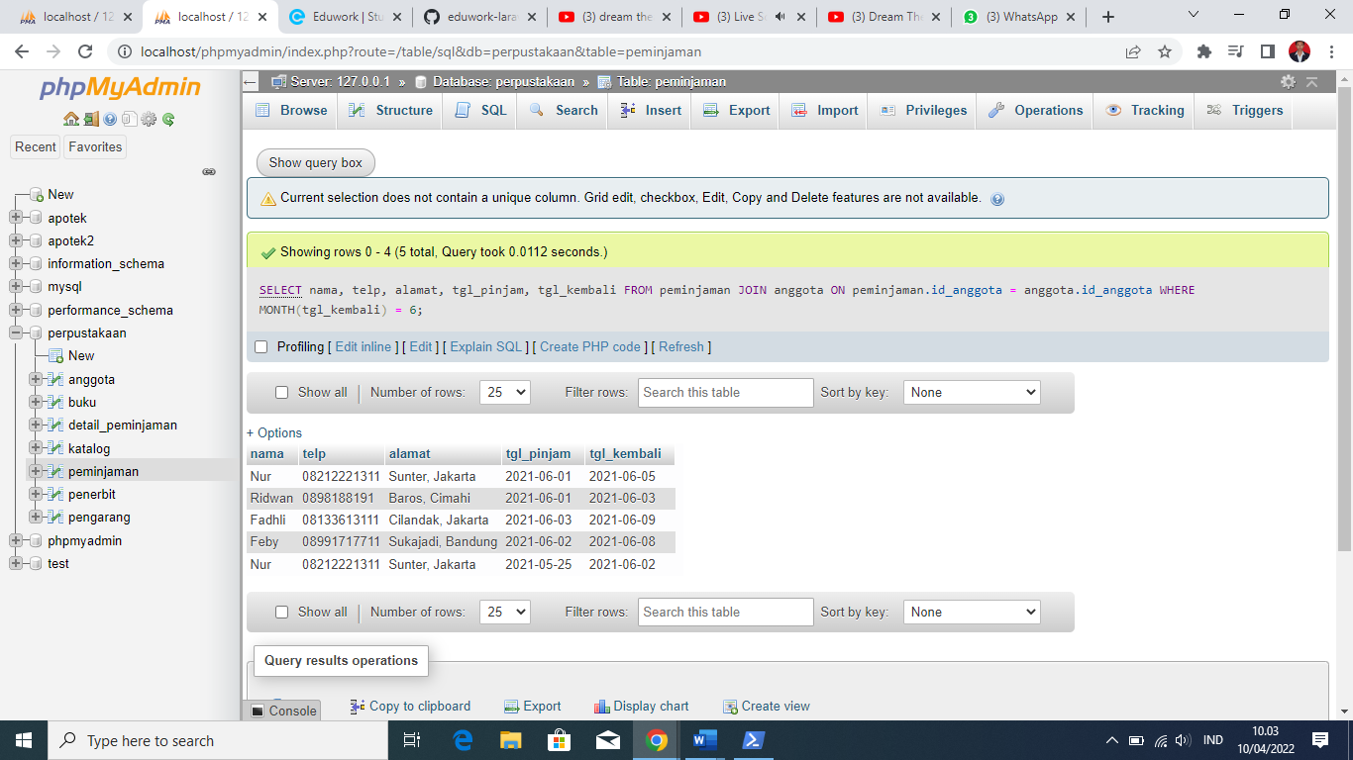

1. Tampilkan nama, telp, alamat, tanggal pinjam dan tanggal kembali yang tanggal pinjamnya ada di bulan mei

* SELECT nama, telp, alamat, tgl_pinjam, tgl_kembali FROM peminjaman JOIN anggota ON peminjaman.id_anggota=anggota.id_anggota WHERE MONTH (tgl_pinjam) = 5;

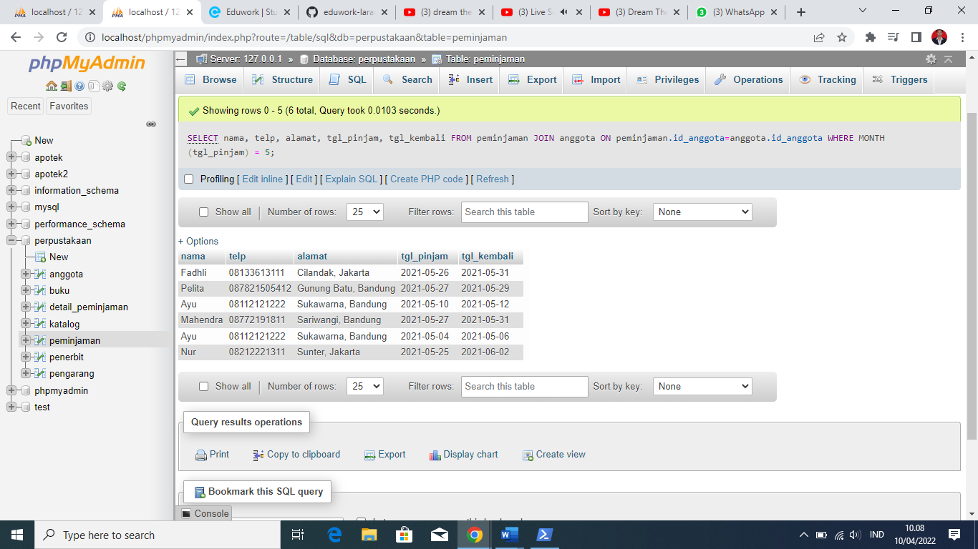

1. Tampilkan nama, telp, alamat, tanggal pinjam dan tanggal kembali yang tanggal pinjam dan tanggal kembalinya ada di bulan juni

* SELECT nama, telp, alamat, tgl_pinjam, tgl_kembali FROM peminjaman JOIN anggota ON peminjaman.id_anggota=anggota.id_anggota WHERE MONTH (tgl_pinjam) = 6 AND MONTH (tgl_kembali) = 6;

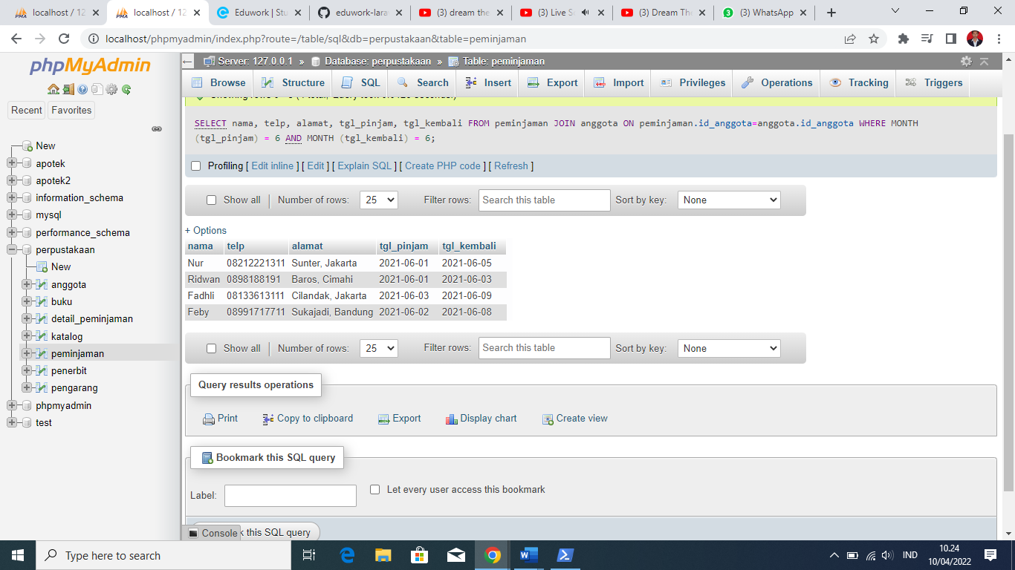

1. Tampilkan nama, telp, alamat, tanggal pinjam dan tanggal kembali yang anggotanya beralamat di Bandung

* SELECT nama, telp, alamat, tgl_pinjam, tgl_kembali FROM `peminjaman` JOIN anggota ON peminjaman.id_anggota=anggota.id_anggota WHERE alamat LIKE '%Bandung%';

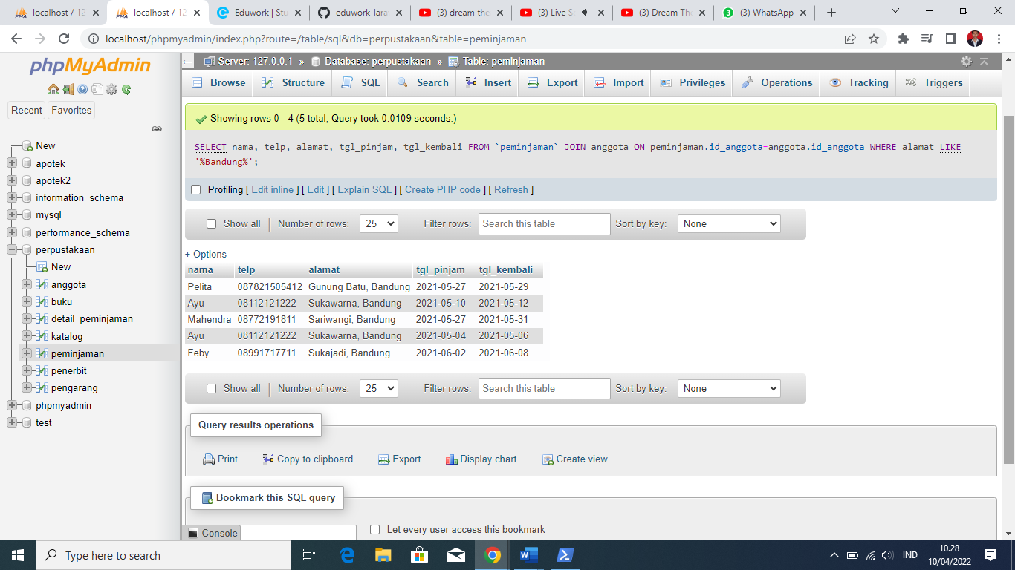

1. Tampilkan nama, telp, alamat, tanggal pinjam dan tanggal kembali yang anggotanya beralamat di Bandung dan berjenis kelamin perempuan

* SELECT nama, telp, alamat, tgl_pinjam, tgl_kembali FROM `peminjaman` JOIN anggota ON peminjaman.id_anggota=anggota.id_anggota WHERE alamat LIKE '%Bandung%' AND sex = 'p';

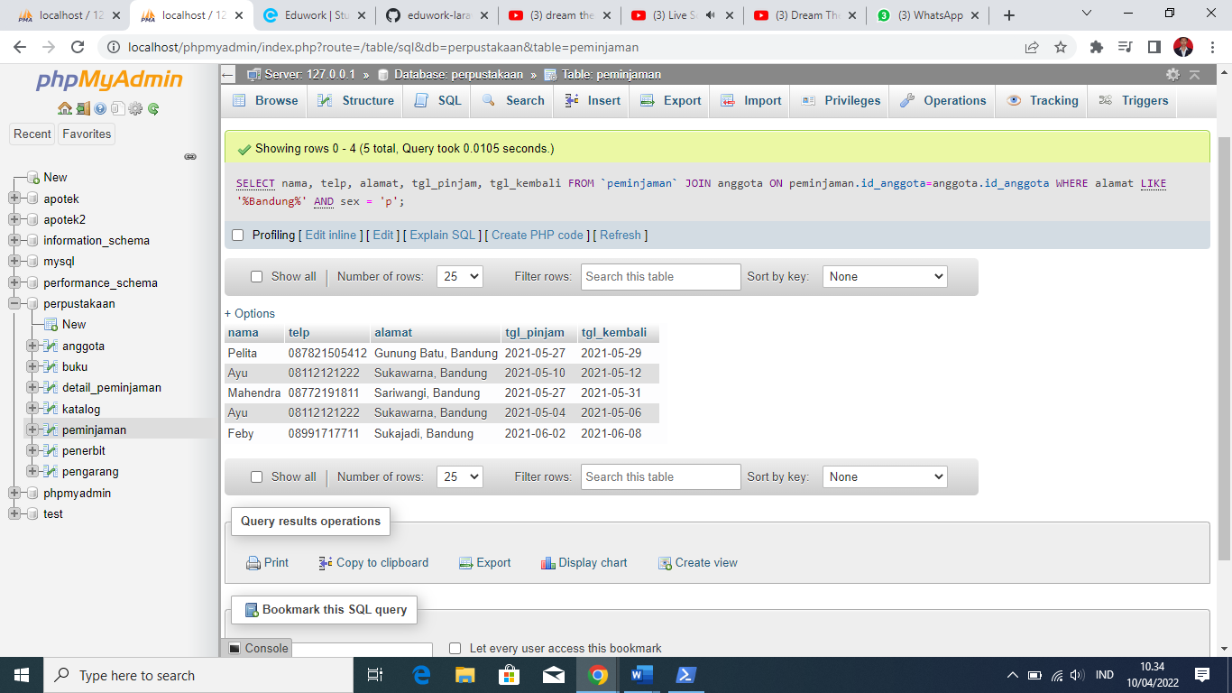

1. Tampilkan nama, telp, alamat, tanggal pinjam, tanggal kembali, isbn dan qty, dimana jumlah qty lebih dari 1

* SELECT DISTINCT nama, telp, alamat, tgl_pinjam, tgl_kembali, isbn, qty FROM `detail_peminjaman` JOIN peminjaman ON detail_peminjaman.id_pinjam = peminjaman.id_pinjam JOIN anggota ON peminjaman.id_anggota = anggota.id_anggota WHERE qty > 1;

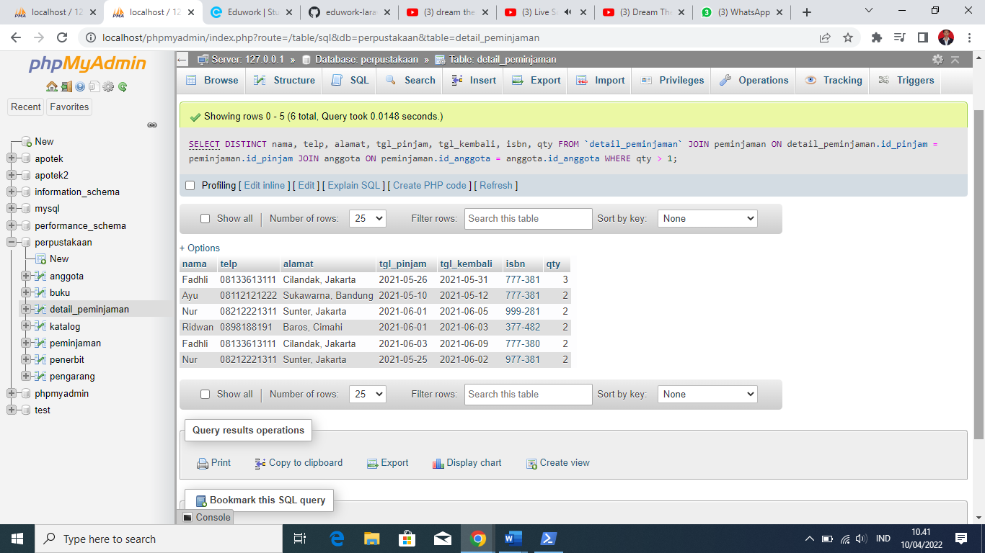

1. Tampilkan nama, telp, alamat, tanggal pinjam, tanggal kembali, isbn, qty, judul buku, harga pinjam dan total harga (qty di kali harga pinjam)

* SELECT nama, telp, alamat, tgl_pinjam, tgl_kembali, buku.isbn, qty, judul, harga_pinjam * qty AS 'total_harga' FROM `detail_peminjaman` JOIN peminjaman ON detail_peminjaman.id_pinjam = peminjaman.id_pinjam JOIN anggota ON peminjaman.id_anggota = anggota.id_anggota JOIN buku ON detail_peminjaman.isbn = buku.isbn;

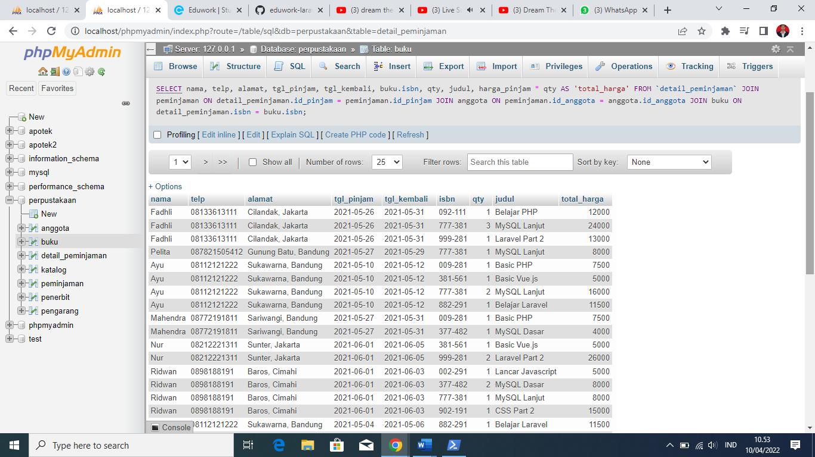

1. Tampilkan nama anggota, telp anggota, alamat anggota, tanggal pinjam, tanggal kembali, isbn, qty, judul buku, nama penerbit, nama pengarang dan nama katalog

* SELECT anggota.nama, anggota.telp, anggota.alamat, peminjaman.tgl_pinjam, peminjaman.tgl_kembali, buku.isbn, qty, judul, nama_penerbit, nama_pengarang, katalog.nama FROM `detail_peminjaman` JOIN peminjaman ON detail_peminjaman.id_pinjam = peminjaman.id_pinjam JOIN anggota ON peminjaman.id_anggota = anggota.id_anggota JOIN buku ON detail_peminjaman.isbn = buku.isbn JOIN penerbit ON buku.id_penerbit = penerbit.id_penerbit JOIN pengarang ON buku.id_pengarang = pengarang.id_pengarang JOIN katalog ON buku.id_katalog=katalog.id_katalog;

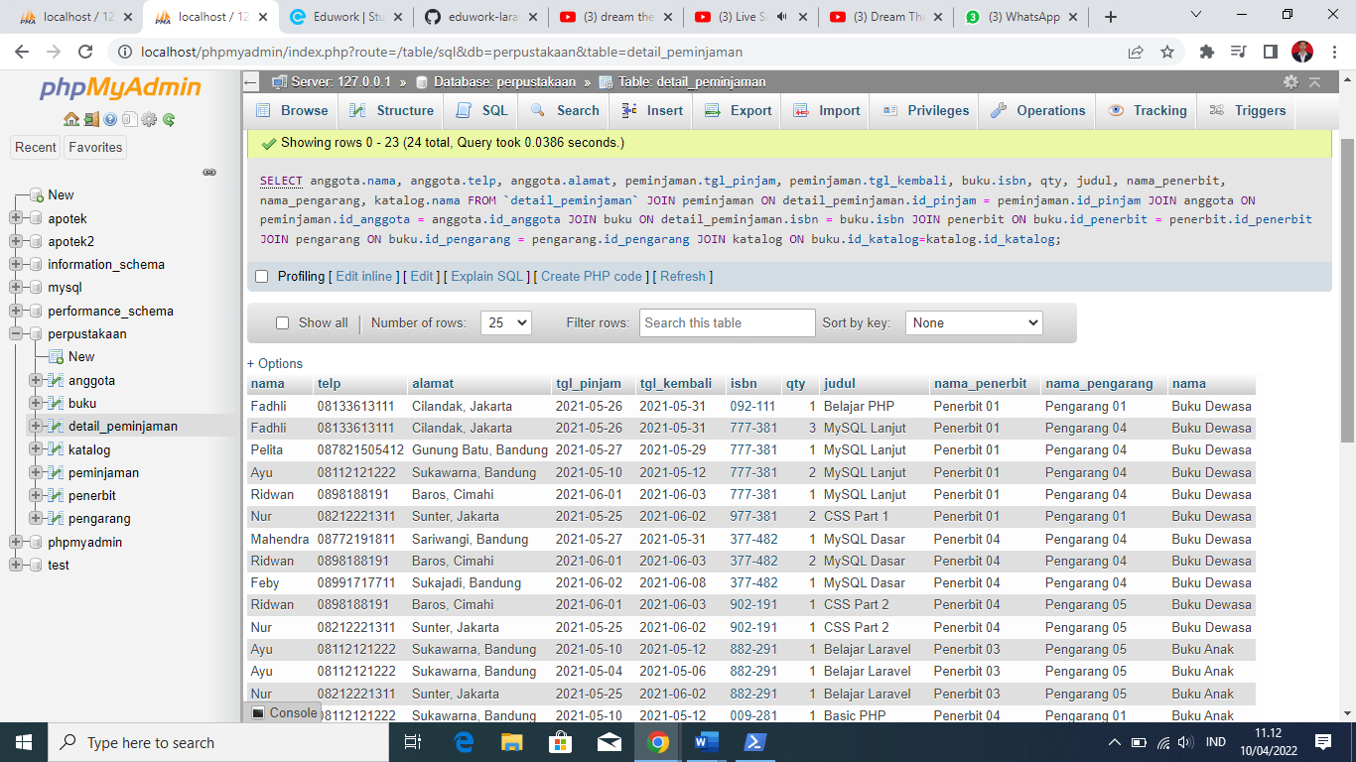

1. Tampilkan semua data katalog, judul buku, dimana semua data katalog mempunyai relasi ke data buku

* SELECT katalog.id_katalog, nama, judul FROM `katalog` JOIN buku ON katalog.id_katalog = buku.id_katalog;

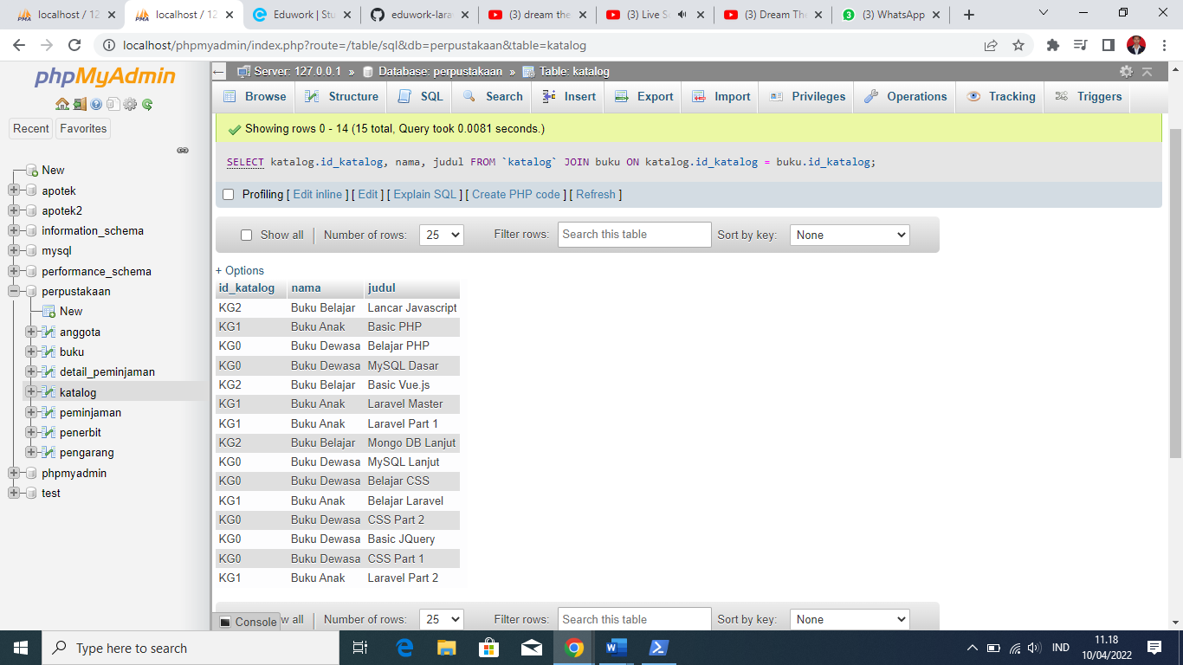

1. Tampilkan semua data buku dan nama penerbit. Beserta data buku yang tidak mempunyai relasi ke data penerbit

* SELECT isbn, judul, tahun, buku.id_penerbit,id_pengarang, id_katalog, qty_stok, harga_pinjam, nama_penerbit FROM `buku` JOIN penerbit ON buku.id_penerbit = penerbit.id_penerbit;

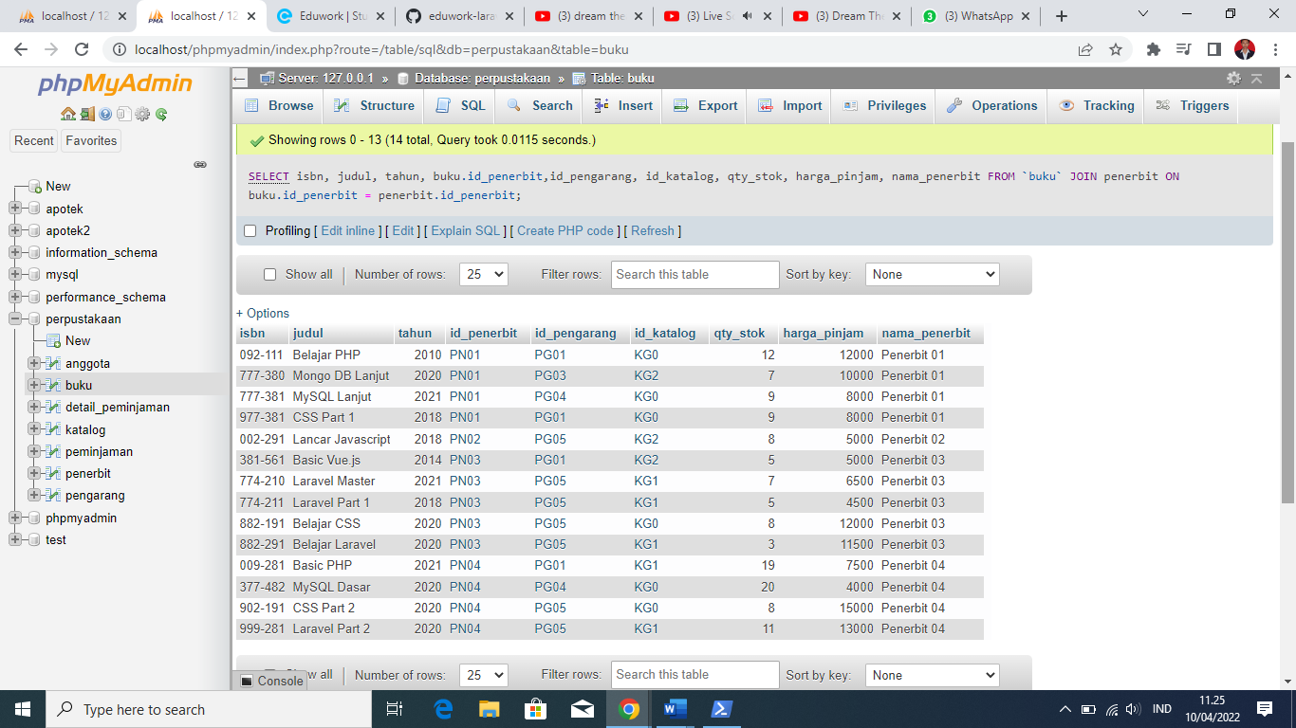

1. Tampilkan ada berapa jumlah pengarang PG05 pada table buku

* SELECT COUNT(id_pengarang) AS total FROM buku WHERE id_pengarang = 'PG05';

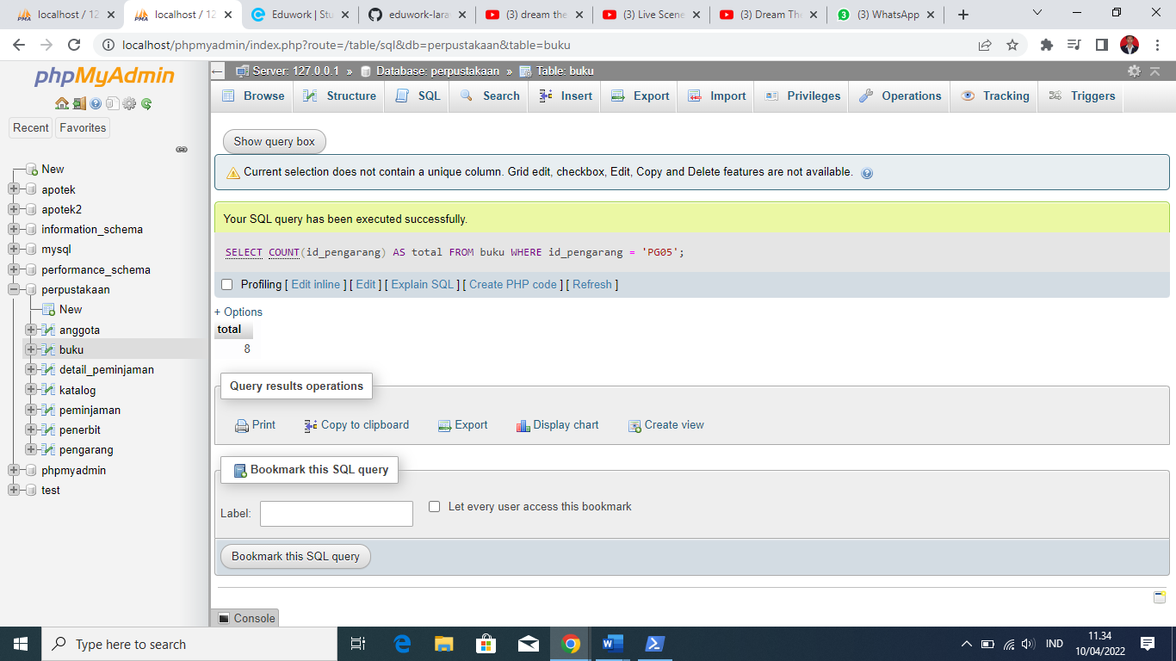

1. Tampilkan data buku yang harganya lebih dari 10000

* SELECT * FROM `buku` WHERE harga_pinjam > 10000;

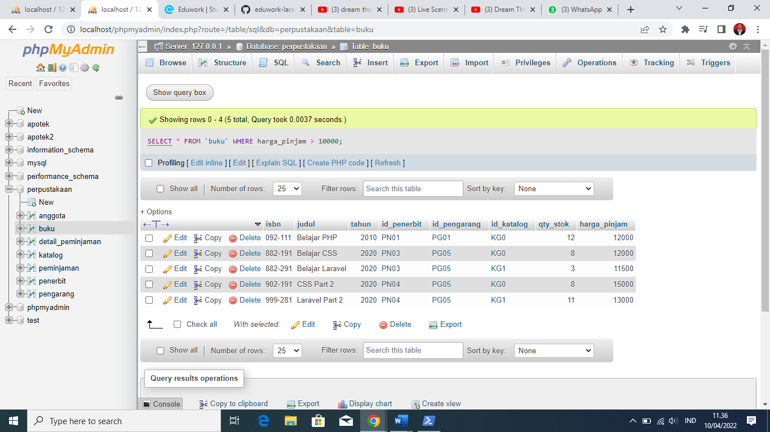

1. Tampilkan seluruh data buku yang diterbitkan oleh Penerbit 01, dimana buku tersebut harus mempunyai qty lebih dari 10

* SELECT * FROM `buku` WHERE id_penerbit= 'PN01' AND qty_stok > 10;

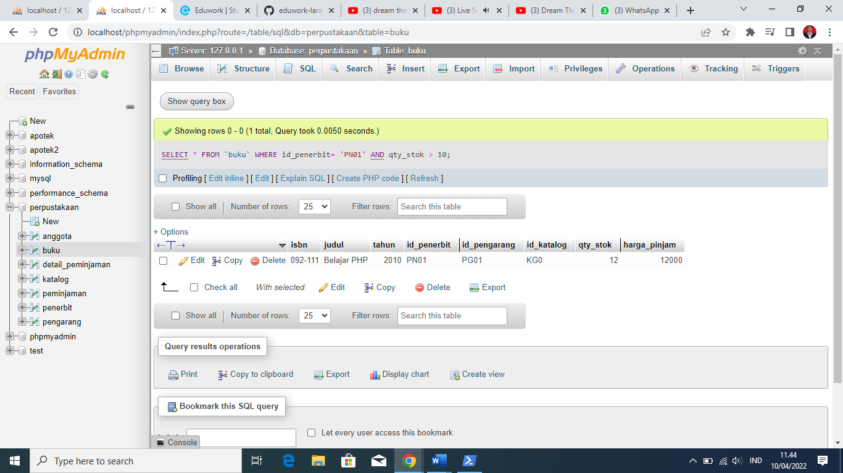

1. Tampilkan seluruh data anggota yang baru ditambahkan pada bulan juni

* SELECT * FROM `anggota` WHERE MONTH (tgl_entry)=6;

